Unidad 1

## Tarea 1

1. Paradigma: el paradigma es un ejemplo o modelo a seguir para realizar algún proyecto ,
2. **Abstracción:** Una abstracción se enfoca en la visión externa de un objeto,  separa el comportamiento  específico de un objeto, a esta división que realiza se le conoce como la **barrera de abstracción**, esto se utiliza para que el usuario solo interactué con el objeto mediante la interfaz.

Ejemplo:

* un auto tiene modelo, marca, color, etc.
* Un salón tiene altura, largo, colorete.

1. ¿Por qué decimos que la Clase es el mecanismo de abstracción de los lenguajes OO? Porque mediante la clase es que definimos que atributos y métodos entra nuestro objeto
2. Es reunir todos los elementos que pueden considerase pertenecientes a una misma entidad o objetos.

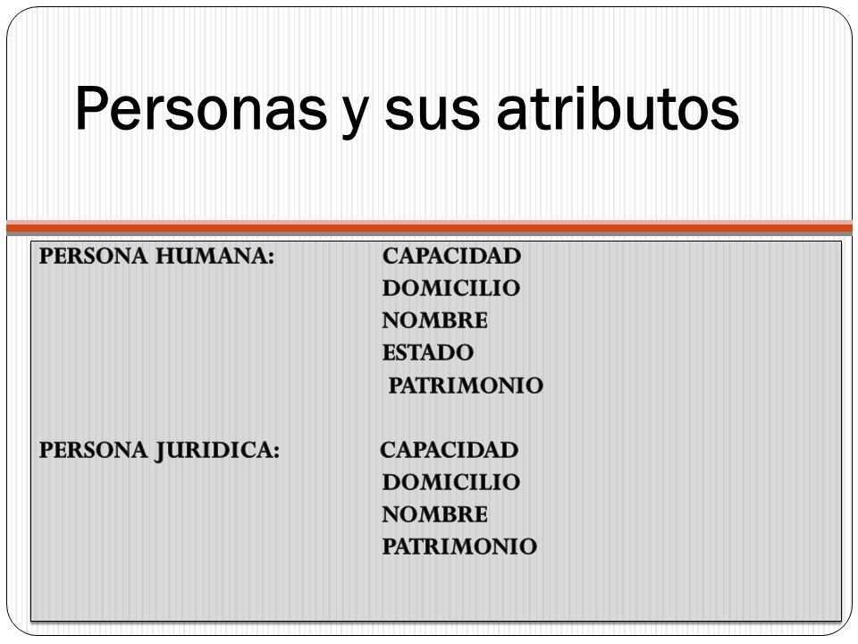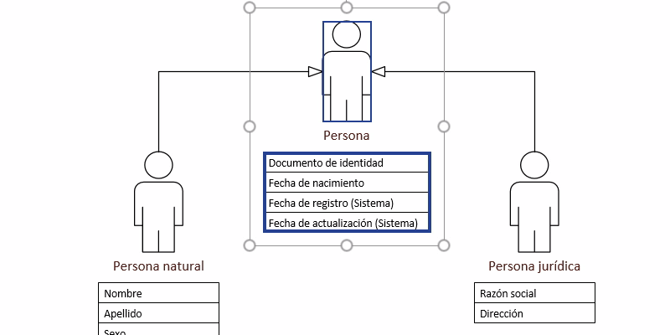

1. La herencia se refiere a que si dos clases tienen los mismos atributos o parecidos no hay necesidad de teclear las líneas de código otra vez si no que podemos hacer que la clase base de los atributos a otra clase.

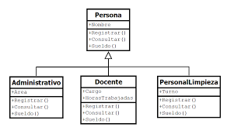

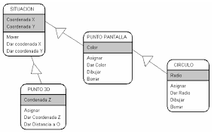

**UML: diagrama de clases.**

## ¿Qué es UML?

El Lenguaje Unificado de Modelado (UML) fue creado para forjar un lenguaje de modelado visual común y semántica y sintácticamente rico para la arquitectura, el diseño y la implementación de sistemas de software complejos, tanto en estructura como en comportamiento. UML tiene aplicaciones más allá del desarrollo de software, p. ej., en el flujo de procesos en la fabricación.

Es comparable a los planos usados en otros campos y consiste en diferentes tipos de diagramas. En general, los diagramas UML describen los límites, la estructura y el comportamiento del sistema y los objetos que contiene.

UML no es un lenguaje de programación, pero existen herramientas que se pueden usar para generar código en diversos lenguajes usando los diagramas UML. UML guarda una relación directa con el análisis y el diseño orientados a objetos.

## UML y su función en el modelado y diseño orientados a objetos

Hay muchos paradigmas o modelos para la resolución de problemas en la informática, que es el estudio de algoritmos y datos. Hay cuatro categorías de modelos para la resolución de problemas: lenguajes imperativos, funcionales, declarativos y orientados a objetos (OOP). En los lenguajes orientados a objetos, los algoritmos se expresan definiendo 'objetos' y haciendo que los objetos interactúen entre sí. Esos objetos son cosas que deben ser manipuladas y existen en el mundo real. Pueden ser edificios, artefactos sobre un escritorio o seres humanos.

Los lenguajes orientados a objetos dominan el mundo de la programación porque modelan los objetos del mundo real. UML es una combinación de varias notaciones orientadas a objetos: diseño orientado a objetos, técnica de modelado de objetos e ingeniería de software orientada a objetos.

UML usa las fortalezas de estos tres enfoques para presentar una metodología más uniforme que sea más sencilla de usar. UML representa buenas prácticas para la construcción y documentación de diferentes aspectos del modelado de sistemas de software y de negocios.

## La historia y los orígenes de UML

"The Three Amigos" (los tres amigos) de la ingeniería de software, como se los conocía, habían desarrollado otras metodologías. Se asociaron para brindar claridad a los programadores creando nuevos estándares. La colaboración entre Grady, Booch y Rumbaugh fortaleció los tres métodos y mejoró el producto final.

Los esfuerzos de estos pensadores derivaron en la publicación de los documentos UML 0.9 y 0.91 en 1996. Pronto se hizo evidente que varias organizaciones, incluidas Microsoft, Oracle e IBM, consideraron que UML era esencial para su propio desarrollo de negocios. Ellos, junto con muchas otras personas y compañías, establecieron los recursos necesarios para desarrollar un lenguaje de modelado hecho y derecho. "Los tres amigos" publicaron la Guía del usuario para el Lenguaje Unificado de Modelado en 1999, y una actualización que incluye información sobre UML 2.0 en la segunda edición de 2005.

## Tipos de diagramas UML

UML usa elementos y los asocia de diferentes formas para formar diagramas que representan aspectos estáticos o estructurales de un sistema, y diagramas de comportamiento, que captan los aspectos dinámicos de un sistema.

Diagramas UML estructurales

* [**Diagrama de clases**](https://www.lucidchart.com/pages/es/diagrama-de-clase) El diagrama UML más comúnmente usado, y la base principal de toda solución orientada a objetos. Las clases dentro de un sistema, atributos y operaciones, y la relación entre cada clase. Las clases se agrupan para crear diagramas de clases al crear diagramas de sistemas grandes.
* [**Diagrama de componentes**](https://www.lucidchart.com/pages/uml-component-diagram)Muestrala relación estructural de los elementos del sistema de software, muy frecuentemente empleados al trabajar con sistemas complejos con componentes múltiples. Los componentes se comunican por medio de interfaces.
* **Diagrama de estructura compuesta**Los diagramas de estructura compuesta se usan para mostrar la estructura interna de una clase.
* [**Diagrama de implementación**](https://www.lucidchart.com/pages/es/diagrama-de-despliegue)Ilustra el hardware del sistema y su software. Útil cuando se implementa una solución de software en múltiples máquinas con configuraciones únicas.
* [**Diagrama de objetos**](https://www.lucidchart.com/pages/es/diagrama-de-objetos-uml) Muestra la relación entre objetos por medio de ejemplos del mundo real e ilustra cómo se verá un sistema en un momento dado. Dado que los datos están disponibles dentro de los objetos, estos pueden usarse para clarificar relaciones entre objetos.
* **Diagrama de paquetes** Hay dos tipos especiales de dependencias que se definen entre paquetes: la importación de paquetes y la fusión de paquetes. Los paquetes pueden representar los diferentes niveles de un sistema para revelar la arquitectura. Se pueden marcar las dependencias de paquetes para mostrar el mecanismo de comunicación entre niveles.

Diagramas UML de comportamiento

* [**Diagramas de actividades**](https://www.lucidchart.com/pages/es/diagrama-de-actividades-uml) Flujos de trabajo de negocios u operativos representados gráficamente para mostrar la actividad de alguna parte o componente del sistema. Los diagramas de actividades se usan como una alternativa a los diagramas de máquina de estados.
* [**Diagrama de comunicación**](https://www.lucidchart.com/pages/uml-communication-diagram) Similar a los diagramas de secuencia, pero el enfoque está en los mensajes que se pasan entre objetos. La misma información se puede representar usando un diagrama de secuencia y objetos diferentes.
* **Diagrama de panorama de interacciones** Hay siete tipos de diagramas de interacciones. Este diagrama muestra la secuencia en la cual actúan.
* [**Diagrama de secuencia**](https://www.lucidchart.com/pages/es/diagrama-de-secuencia)Muestra cómo los objetos interactúan entre sí y el orden de la ocurrencia. Representan interacciones para un escenario concreto.
* [**Diagrama de máquina de estados**](https://www.lucidchart.com/pages/es/diagrama-de-m%C3%A1quina-de-estados-uml) Similar a los diagramas de actividades, describen el comportamiento de objetos que se comportan de diversas formas en su estado actual.
* [**Diagrama de temporización**](https://www.lucidchart.com/pages/uml-timing-diagram) Al igual que en los diagramas de secuencia, se representa el comportamiento de los objetos en un período de tiempo dado. Si hay un solo objeto, el diagrama es simple. Si hay más de un objeto, las interacciones de los objetos se muestran durante ese período de tiempo particular.
* [**Diagrama de caso de uso**](https://www.lucidchart.com/pages/uml-use-case-diagram) Representa una funcionalidad particular de un sistema. Se crea para ilustrar cómo se relacionan las funcionalidades con sus controladores (actores) internos/externos.

Comprador

Nombre

Edad

Dirección

Pago

Método de pago

Importe

Direccion de facturación

Articulo

Color

Modelo

Marca

VENDEDOR

Nombre

Apellido

Numero de teléfono

Recibe

envia

recibe Envia